

识字单元——漫游识字王国
一上第一单元单元作业设计

鸡西市恒山区柳毛乡中心学校

1.《天地人》
作业  层次 | 作业内容 | 作业分析与设计意图 | 时长
基础作业 | 1.我会读  天 地 人  你 我 他  - 给下列汉字选择正确的读音，画“√”  天（tiān tián） 地（dì de）  人（rén rénɡ）。 | 聚焦核心生字的认读、书写和字音辨析，夯实识字基础。 | 5分钟
提升作业 | 1.口头给字组词。  天 地 人  看图找一找    天 地 人  （ ）在上，（ ）在天地间，（ ）在下。 | 建立汉字形义关联，通过造句锻炼语言表达，衔接生活运用。 | 4分钟
拓展作业 | 读一读下面的词语，遇到困难可以请教老师或者同学。  上天入地 欢天喜地 昏天黑地 冰天雪地 惊天动地 顶天立地 | 以游戏形式巩固识字，提升学习兴趣和记忆效果。 | 3分钟

2.《金木水火土》
作业  层次 | 作业内容 | 作业分析与设计意图 | 时长
基础作业 | 1.看我数得多准确！（连一连）    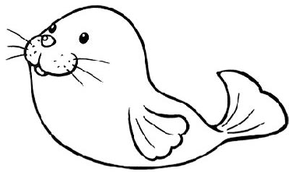    一 二 三 四 五 | 巩固生字书写和笔画认知，培养书写规范性。 | 4分钟
提升作业 | 1.看我背得多流利！（按照诗歌的顺序给下面的句子重新排序）  （ ）金木水火土  （ ）天地分上下  （ ）日月照今古  （ ）一二三四五  2.我会变魔术。  一 加一笔，变新字  二 加一笔，变新字  一 加两笔，变新字 | 通过背诵强化课文积累。 | 3分钟
拓展作业 | 看图填字    （ ）只小狗在睡觉。    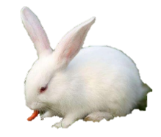  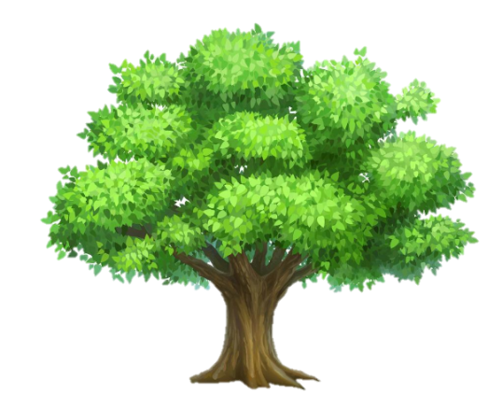  小鸟在树（ ），小兔子在树（ ） | 链接生活实际，感受汉字与生活的联系，拓宽识字视野。 | 3分钟

3.《口耳目手足》
作业  层次 | 作业内容 | 作业分析与设计意图 | 时长
基础作业 | 1.连一连。      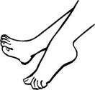      口 耳 目 手 足  连一连。        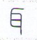  足 口 耳 手 | 通过图形和甲骨文，巩固生字与身体部位的关联。 | 4分钟
提升作业 | 选字填空。  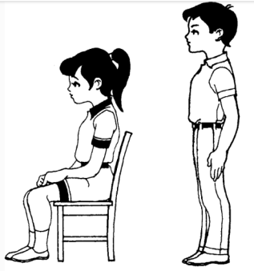  ①站 ②坐  （ ） （ ）  写出下面的笔画。（教师帮助读题）  横折（ ） 弯钩（ ） 撇（ ） | 强化汉字功能认知，培养良好的坐立姿势 | 3分钟
拓展作业 | 读儿歌：五官本领  小眼睛亮晶晶，样样东西看得清。  小鼻子真神奇，宝宝用它闻香气。  小嘴巴张得大，说话吃饭全靠它。  小耳朵真正灵，什么声音都听清。 | 通过朗读儿歌，提升学习趣味性，加深字形记忆。 | 5分钟

4.《日月山川》
作业  层次 | 作业内容 | 作业分析与设计意图 | 时长
基础作业 | 1.连一连。  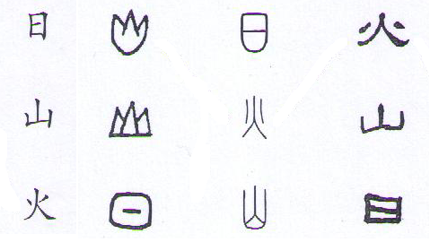  2.填一填。  日，共（ ）笔，第二笔是（ ）。  田，共（ ）笔，第五笔是（ ）。  禾，共（ ）笔，第五笔是（ ）。  火，共（ ）笔，第二笔是（ ）。 | 夯实生字书写、笔顺和字音基础，突破易错读音。 | 4分钟
提升作业 | 1.看我写得多漂亮！  日 火  禾  2.圈一圈你认识的字  红日圆圆，月牙弯弯。  河水清清，火苗闪闪。  石靠着石，山连着山，  一堆堆土，一方方田。 | 通过规范书写，培养书写的好习惯，圈一圈，让学生体会短语的美，并巩固汉字的认读能力。 | 3分钟
拓展作业 | 连一连  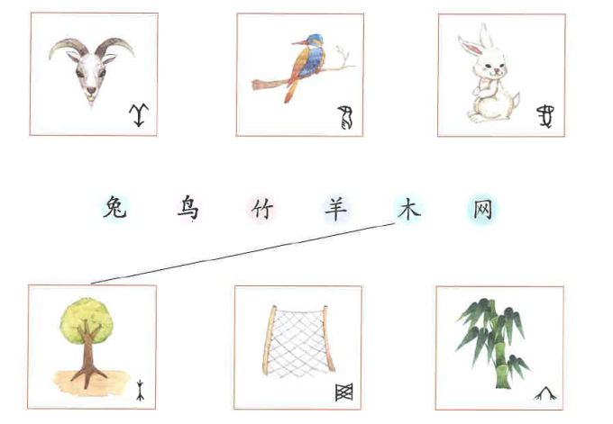 | 将识字与自然观察结合，体会汉字的象形特点。 | 4分钟

5.《语文园地一》
作业  层次 | 作业内容 | 作业分析与设计意图 | 时长
基础作业 | 1.认一认，连一连。  十 八 七 九 六  6 7 8 9 10  2.按照笔顺规则，写好下面的字。  先横后竖：  十  十  田  田  先撇后捺：  八  八  禾  禾 | 统梳理单元生字和基础笔画，强化分类和积累能力。 | 3分钟
提升作业 | 1.生字变魔术。加一笔，组成新字再组词。  口 → （ ）  日 → （ ）  人→ （ ）  2.背一背，连一连。  曲项 白毛 红掌  浮绿水 拨清波 向天歌 | 提升笔画数认知和课文背诵熟练度，巩固单元知识。 | 4分钟
拓展作业 | 读一读，完成练习。  一二三四五六七，七六五四 。  七个阿姨来摘果，七个篮子手中提。  七个果子摆七样，苹果、桃儿、石榴、柿子、李子、栗子、梨。  1.猜一猜，补全儿歌。  2.阿姨摘了哪七样果子？用“ ”画出。 | 综合运用单元生字，培养语言创编和合作学习能力。 | 5分钟

作业评价标准
采用自评、互评、师评多元化评价方式，通过明确标准确保评价客观，全面了解学生学习情况。
评价项目 | 评价标准 | 自评 | 同学评 | 师评
答案规范 | 1.客观题（认读、连线、填空等）回答准确；2.主观题（造句、创编、描述等）语句通顺，符合要求。
书写规范 | 1.客观题（认读、连线、填空等）回答准确；2.主观题（造句、创编、描述等）语句通顺，符合要求。
认读准确 | 1.生字认读无错误，字音标准；2.背诵课文、儿歌流畅，无卡顿。
完成高效 | 1.能在规定时间内独立完成作业；2.作业态度认真，不敷衍、不拖沓。

